

### 03.10.2024

### Поздравили наших дорогих ветеранов колледжа!

### https://yar-kip.edu.yar.ru/novosti_foto/2024/03_10_2024_5.jpg

2 октября поздравили наших дорогих ветеранов колледжа!

Поводов для поздравления и встречи накопилось много – День пожилого человека, День Среднего профессионального образования и предстоящий День учителя. В зале ресторана собрались преподаватели, мастера производственного обучения, и люди других профессий, в разные годы работавшие в нашем колледже.

Студенты подготовили душевную концертную программу — песни под гитару, вальс, выступление в оригинальном жанре радовали благородных зрителей.

Эти традиционные встречи очень важны, ведь сейчас наши ветераны встречаются не часто, а в прошлом работали вместе и вместе создавали традиции и славную историю нашего колледжа. Мы от всей души благодарим их за вклад в развитие учреждения, за частичку души, вложенную в каждого студента. Низкий вам поклон!

### 

### 05.10.2024

### С любовью и уважением к нашим педагогам. Поздравляем вас с Днем учителя!

Ваша работа всегда будет ценной и значимой. Вы не просто учите детей — вы дарите им любовь и заботу!

Спасибо за все — за каждый день, что вы проводите со своими учениками; за то, что проверяете тетради до поздней ночи; за то, что свои выходные тоже посвящаете работе!

Ваши знания, советы и наставления помогают детям делать в жизни правильный выбор, не сомневаться и верить в себя. Желаем вам никогда не терять этот озорной огонек в глазах, который привёл вас в эту профессию!

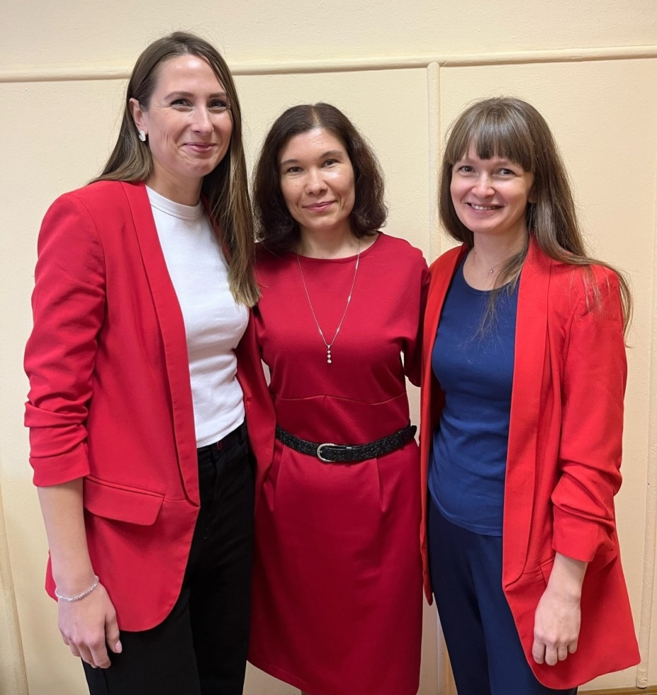

А 06.10.2024 студенты колледжа традиционно организовали для педагогов душевный праздник! Утро началось с тёплой встречи со сладкими подарками и добрыми поздравлениями.

А после занятий студенты сделали преподавателям еще и творческий подарок — прекрасный концерт с танцевальными, вокальными, инструментальными номерами и выступлениями в оригинальном жанре. С поздравлениями к педагогическим работникам обратилась Ольга Александровна Троицкая, директор колледжа. Она также вручила Елене Сергеевне Ефремовой заслуженную награду — почётную грамоту Губернатора за большой вклад в систему образования!

### 

### 20.10.2024

### Здоровье не запустим – будем есть капусту!

### 18 октября в колледже прошел ежегодный фестиваль «Щедрой осени дары». В этот раз у нас побывала очень необычная гостья — капуста!

### Участие приняла 21 команда! Кулинарные произведения искусства оценивало приглашённое жюри, гости пробовали вкуснейшие блюда, а участники рассказывали, из какой капусты всё это приготовлено!

### Все команды на славу постарались, столы ломились от угощений, а декорации были самыми разнообразными: от мультиков и фильмов до православной избы

### https://yar-kip.edu.yar.ru/novosti_foto/2024/21_10_2024_3.jpg

### Победителями в номинациях стали:

### «До чего же вкусные пироги капустные!» — 4 ПКД;

### «Старинные русские блюда из капусты» — 71 поваров;

### «Творческий подход к оформлению тематического стола» — 61 поваров.

### Фестиваль прошел очень красочно и ярко, уверены, что он ещё надолго останется в памяти не только у студентов, но и у наших партнёров-работодателей, предоставивших подарки для всех участников фестиваля «Щедрой осени дары»: Ресторан «Агапа»; Федеральная сеть семейных ресторанов «ПиццаФабрика»; Ресторан «Багет, паштет и жёлтый плед»; Ресторан «IZI»;ГК «Азимут»; Гипермаркет «Глобус» и т.д.

### А также были расширены границы нашего сотрудничества — на фестивале подписано 50-ое соглашение с Центром детско-юношеского технического творчества!

### 

### 24.10.2024

### В нашем колледже открыли учебно-производственный комплекс

### https://yar-kip.edu.yar.ru/novosti_foto/2024/24_10_2024.jpg

23 октября состоялось открытие учебно-производственного комплекса «Студенческое кафе».

Участниками события стали представители нашего колледжа, партнёры-работодатели, коллеги из колледжей региона, представители Центра детско-юношеского технического творчества и Центра опережающей профессиональной подготовки.

Учебно-производственный комплекс «Студенческое кафе» включает в себя две столовые, кондитерский цех и современные мастерские, оборудованные высокотехнологичным современным оборудованием, на котором ребята не только создают свои первые кулинарные шедевры, но и делают первые шаги как профессионалы.

Благодаря учебно-производственному комплексу некоторые студенты уже трудоустроены на должности: администратор кафе, повар, кондитер, кассир. А также технические возможности нашего комплекса позволят ему регулярно выступать в качестве площадки для мероприятий различного уровня!

### 

### 13.11.2024

### Завершилась Декада информатики и информационных систем!

Декада стартовала с Цифрового диктанта — Всероссийской акции, признанной самой масштабной в России проверкой знаний в области цифровой грамотности. Участие приняли группы 13 ЭБ, 2СА, 2 ОИС, 66пов. Акция дает возможность пользователям узнать свой уровень цифровых компетенций и сформировать личную стратегию развития недостающих знаний и навыков.

Также была проведена олимпиада по информатике.

1 место заняла студентка Рябкина Анастасия (8 ПКД), 2 место – Арсентьев Станислав, (2ТПР), 3 место – Пашкина Наталья (2 ТПР).

На Уроке цифры «Магазин приложений» студенты погрузились в создание и продвижение цифровых продуктов. На примере RuStore они узнали, что нужно для успеха и какие IT-специалисты помогают приложениям стать популярными.

В творческом конкурсе журнальной и газетной продукции по информатике победила Шамаева Карина (14 ЭБ).

В брейн-ринге «Информатика в фактах и датах» приняли участие 7 команд из групп 8 ПКД, 1 ОИС, 2 ОИС, 2 ТПР, 2ТПМ, 66пов.

1 место заняла команда девочек 2 ОИС, 2 место — 1 ОИС и 2 ТПМ, 3 место — 66пов. Игра прошла в непринуждённой, доброй и весёлой обстановке.

Благодарим студентов за активное участие!

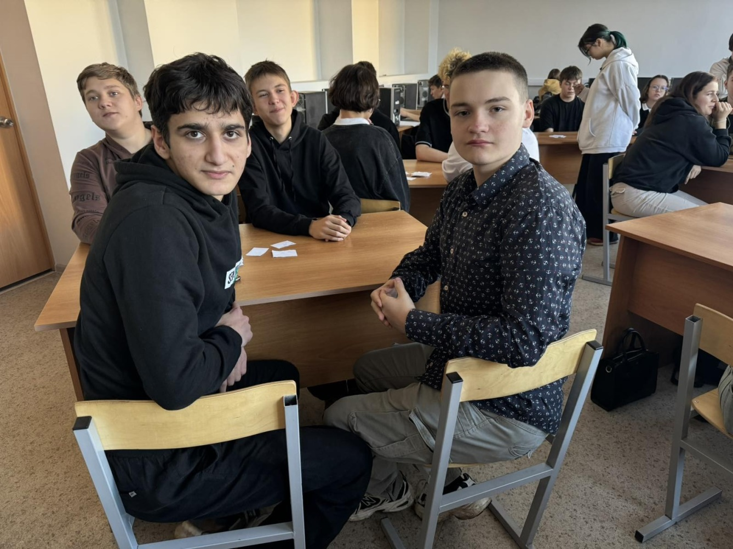

### 

### 22.11.2024

### Встреча с участником СВО.

### https://yar-kip.edu.yar.ru/novosti_foto/2024/22_11_2024.jpg

20 ноября в стенах колледжа прошла встреча с Данилом Насолодиным — участником специальной военной операции, выпускником нашего колледжа.

Год назад Данил отправился добровольцем в зону СВО в ЛНР. Служит в разведывательных войсках по своей профессии — поваром.

Во время встречи Данил рассказал о трудных боевых ситуациях, о службе в целом.

Конечно, ответил на все вопросы студентов и преподавателей, рассказал, для чего фронту маскировочные сети, окопные свечи и чем еще ребята могут помочь нашим бойцам.

Благодарим Данила за встречу! Гордимся нашими выпусками!

### 

### 27.11.2024

### Добрые дела ко Дню мамы

25 ноября студенты групп 1ТПР и 2ТПР приняли участи в мероприятии для людей пожилого возраста и инвалидов в центре социального обслуживания.

Мероприятие «Любимым мамам» было приурочено ко Дню матери в России. Оно проходило в формате чаепития со старинным тульским самоваром. В первой части мероприятия был проведен Кулинарный Баттл «Мамин салат», который посвятили мамам, и салат «Цветы для мамы».

Вторая часть мероприятия — праздничая концертная программа «Есть только миг между прошлым и будущим…», специально подготовленная композитором и певцом Вячеславом Стрельцовым, ансамблем цыганской песни и пляски под руководством Елены Крассовой.

Встреча прошла в прекрасной и дружеской обстановке!

Будем рады новым совместным событиям!

### https://yar-kip.edu.yar.ru/novosti_foto/2024/27_11_2024_4.jpg

### 

### 30.11.2024

### Единый день пожарной безопасности

### https://yar-kip.edu.yar.ru/novosti_foto/2024/30_11_2024_6.jpg

### 28 ноября 2024 года Единый день пожарной безопасности

### В рамках, этого дня была проведена практическая тренировка по эвакуации. Целью мероприятия было отработать действия при срабатывании автоматической пожарной сигнализации и обеспечить безопасную эвакуацию студентов, педагогов и администрации. Тренировка проходила в первом и втором корпусах колледжа, и все участники действовали согласно инструкциям, успешно эвакуировавшись. Такие мероприятия играют важную роль в повышении готовности к чрезвычайным ситуациям и укреплении культуры безопасности в учебном заведении.

### 

### 04.12.2024

### Лучшие из лучших!

2 декабря подошла к концу «Неделя первокурсника - 2025». В актовом зале прошел заключительный этап — творческая презентация студенческой группы. Ребята показывали сценки о своей профессии и учёбе в колледже, пели и танцевали. Все участники проделали большую и долгую работу и мы благодарим их за яркую и веселую атмосферу. Вы поразили жюри и зрителей своими талантами!

В этот же день жюри подвели итоги всех этапов конкурса и наградили победителей и призёров конкурса. И вот они — наши лучшие первокурсники:

* 1 место - 70 ПОВ;
* 2 место - 68 ПОВ;
* 3 место - 2 ТПР.

Также были награждены победители каждого этапа:

* Фотоэтап «Знакомьтесь, это мы!» — 8 ПКД;
* Конкурс видеороликов «Наша будущая профессия» — 8 ПКД;
* Конкурс видеороликов «Наш классный классный!» — 2 ТПР;
* Конкурс поделок — 70 ПОВ;
* Творческая презентация группы — 71 ПОВ.

Поздравляем победителей и благодарим всех участников за активность и творческий подход к конкурсным заданиям!

### https://sun9-32.userapi.com/impg/Lgh3m0zzW_eXRDg7BHIlFo1SsRnyM4nAKcGcWQ/Uv_EVqNwOSQ.jpg?size=2560x1523&quality=95&sign=33d6c34c88937a9f422e2575667c1bcc&type=album

### 

### 06.12.2024

### Первые в профессии

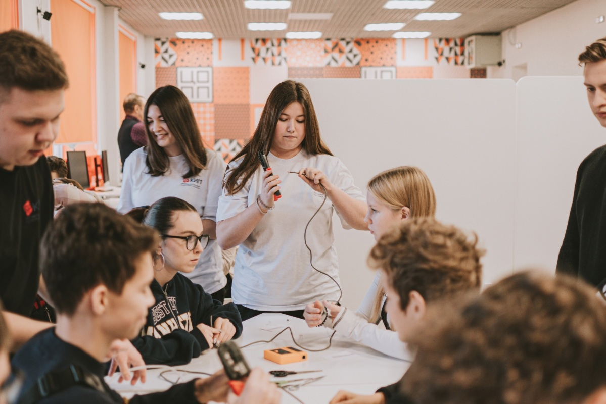

Прошёл третий этап фестиваля для студентов колледжей «Первый среди Первых» от Движения Первых. В конкурсе «Первые в профессии» студентам необходимо было подготовить мастер-классы для учеников лицея №86 и в интерактивной форме показать свои навыки.

Наш колледж был представлен двумя командами студентов. Первая команда обучала школьников искусству приготовления профитролей с заварным кремом, а вторая продемонстрировала, как правильно обжимать витую пару и собирать компьютеры.

Студентам удалось заинтересовать ребят, и обе команды нашего колледжа стали победителями в своих номинациях: сфера услуг и информационные технологии. Это отличный результат, который показывает высокий уровень подготовки наших студентов и их профессионализм.

Благодарим мастера производственного обучения Иванову Марию Сергеевну, преподавателя специальных дисциплин Талашову Екатерину Павлиновну и советника директора по воспитанию Малышеву Юлию Викторовну за помощь в подготовке мастер-классов.

Мы гордимся нашими студентами и желаем им дальнейших успехов в учёбе и карьере!

### 

### 05.12.2024

### Профориентация школьников

В нашем колледже большое внимание уделяется профориентации школьников.

5 декабря мы принимали гостей из школы № 5 им. О.А.Варенцовой. Наши профессиональные пробы помогают школьникам узнать о таких профессиях и специальностях как технолог, бухгалтер, повар, кондитер (пекарь), официант. Все они встречаются в ресторанном бизнесе.

На станции «Технолог» ребята составляли технологическую карту по приготовлению блюда «грудка куриная с овощами и сырной шапкой», на станции «Бухгалтер» произвели расчет стоимости этого блюда и оформили калькуляционную карту, на станции «Повар» приготовили это блюдо, на станции «Кондитер» сформовали печенье «минутка», а на станции «Официант» научились складывать салфетки для сервировки стола.

И в заключении на станции «Дегустация» с удовольствием съели все, что приготовили.

Ребята получили возможность на практике попробовать себя в этих профессиях. На всех станциях школьников встречали и помогали наши студенты-волонтеры и мастера производственного обучения.

Всех ребят, кто заинтересовался, мы ждём летом в нашей приёмной комиссии!

### https://yar-kip.edu.yar.ru/novosti_foto/2024/06_12_2024_2.jpg

### 

### 06.12.2024

### С днём добровольца!

### https://yar-kip.edu.yar.ru/novosti_foto/2024/06_12_2024_3.jpg

Сегодня мы говорим «спасибо» тем, кто дарит свое время, тепло и заботу людям, которым сейчас тяжело, которые по-настоящему нуждаются в помощи.

Мы говорим «спасибо» всем волонтёрам! Отзывчивость, доброта, бескорыстность, готовность прийти на помощь в любой момент – качества, которыми обладает каждый наш доброволец.

Сегодня наши волонтеры – это большая команда с огромной душой, которые закрывают существенный фронт работ – помощь пожилым и одиноким людям, помощь людям с инвалидностью, помощь в организации мероприятий и многое другое. Важной для нас задачей стала помощь мирным жителям на новых территориях в период СВО, помощь нашим войнам, сбор гуманитарной помощи для пунктов временного размещения.

Дорогие наши волонтеры, мы ценим ваш труд, вы – наша опора!